Instruções gerais: crie os seletores usando CSS e faça uso de HTML para desenvolver os seguintes exercícios, de acordo com a representação visual. Utilize para cada um deles dois arquivos, um será o html e o outro o css.

- Arquivos: ex1.html e estilo1.css
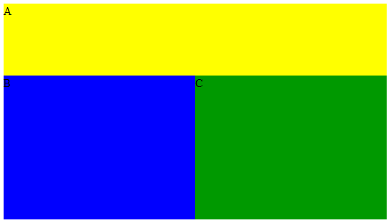

- Arquivos: ex2.html e estilo2.css

CONTEÚDO PRINCIPAL
MENU LATERAL DIREITO
MENU LATERAL ESQUERDO
RODAPÉ
MENU SUPERIOR
LOGOTIPO
ESPAÇO PUBLICITÁRIO

- Arquivos: ex3.html e estilo3.css
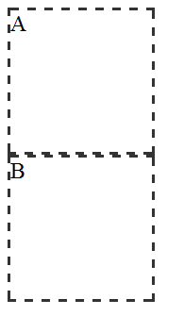

- Arquivos: ex4.html e estilo4.css

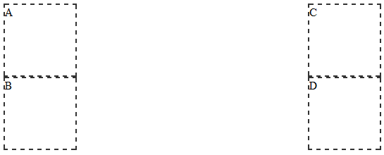

- Arquivos: ex5.html e estilo5.css
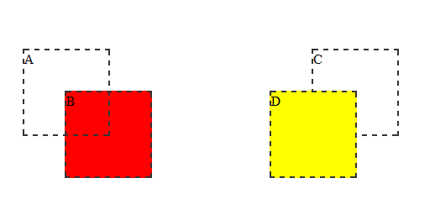

- Arquivos: ex6.html e estilo6.css
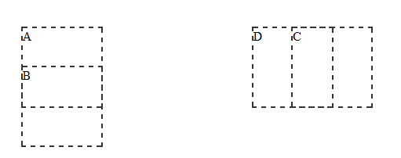

- Arquivos: ex7.html e estilo6.css

